**BÀI TẬP PHẦN CSS**

**Bài 1:**

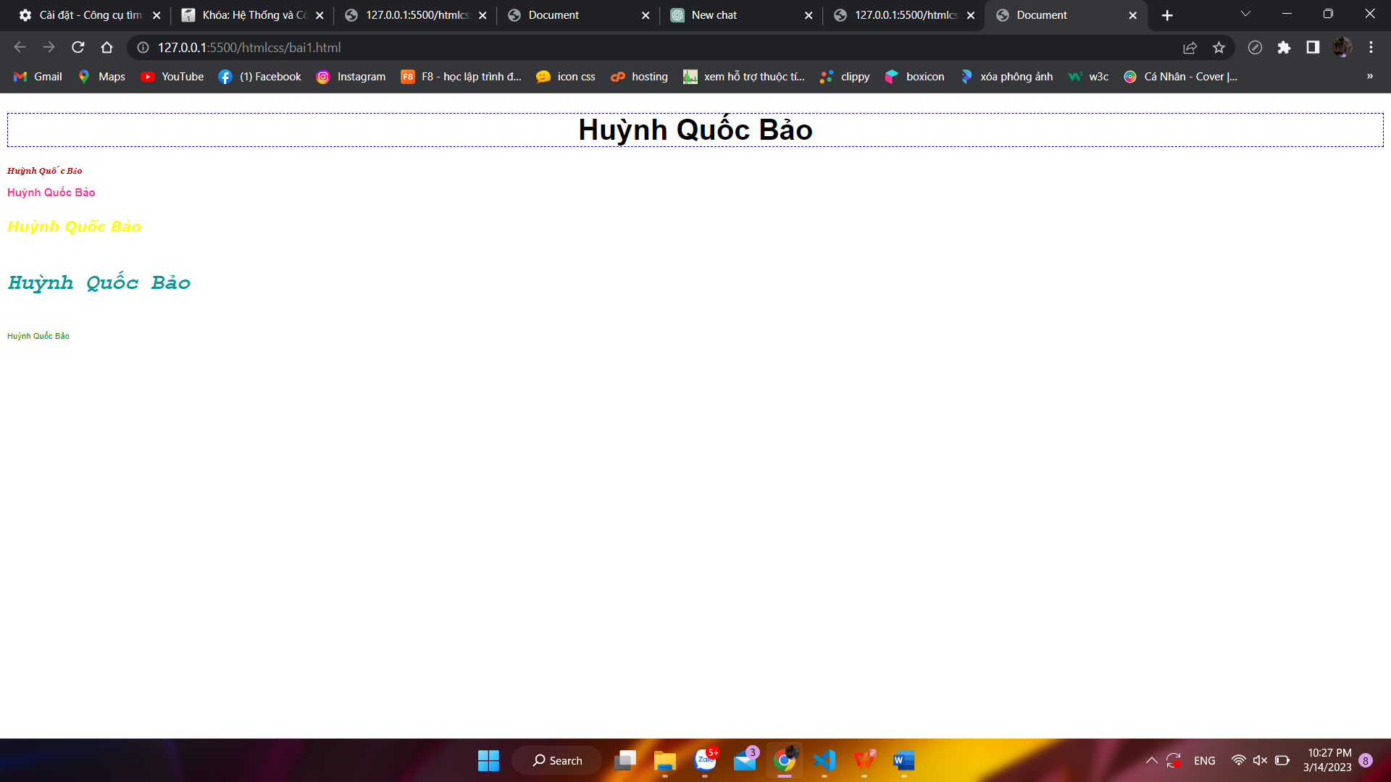

**Bài 2:**

**Bài 3:**

